**AX8000带AMP8000分布式伺服驱动简明调试教程**

|  |  |
| --- | --- |
|  | 作者：张寅  邮箱：y.zhang@beckhoff.com.cn  日期：2024-08-26 |
| **摘 要：**  AMP8000 分布式驱动器由AM8000伺服电机和高效率的伺服驱动器组成, 可以直接安装在设备上，无需控制柜和上层 I/O，从而实现无控制柜的紧凑型设备解决方案，并可根据具体需求选择使用 IP 20 或 IP 65 解决方案。本文将讲解AMP8000 分布式驱动器的使用。 | |
| **附 件：**   |  |  |  | | --- | --- | --- | | 序 号 | 文件名 | 备注 | |  |  |  | |  |  |  | |  |  |  | |  |  |  | | |
| **历史版本：** | |
| **免责声明：**  我们已对本文档描述的内容做测试。但是差错在所难免，无法保证绝对正确并完全满足您的使用需求。本文档的内容可能随时更新，如有改动，恕不事先通知，也欢迎您提出改进建议。 | |
| **参考信息：** | |

目 录

1. 软硬件版本 3

1.1. 控制器硬件 3

1.2. 控制软件 3

2. 准备工作 3

2.1. 硬件接线 3

2.2. 软件安装 4

3. 操作步骤 4

3.1. 扫描IO 4

3.2. 创建Drive Manager 2工程 4

3.3. 调试AMP8000安全 5

3.3.1. 下载FSOE地址 5

3.3.2. 调试Safe Motion向导 6

# 软硬件版本

## 控制器硬件

嵌入式控制器：C6930-0060（支持运动控制的控制器均可）

安全PLC： EL6910

安全数字量输入模块：EL1904

AX8000电源模块：AX8620-0000-0000

AX8000轴模块：AX8108-0000-0000 （可以不用）

AX8000耦合模块：AX8832-0000-0000

AMP配电模块：AMP8805-1000-0000

AMP伺服驱动器：AMP8041-D041-0000

线缆：ZK7A26-3031-0050

ZK7A26-3031-0020

## 控制软件

基于 TwinCAT 3.1 Build 4024.59版本

TE 5950 | TwinCAT Drive Manager 2（安装包下载：[TE5950 | TwinCAT 3 Drive Manager 2 Setup](https://www.beckhoff.com.cn/en-en/download/273109195)）

# 准备工作

## 硬件接线

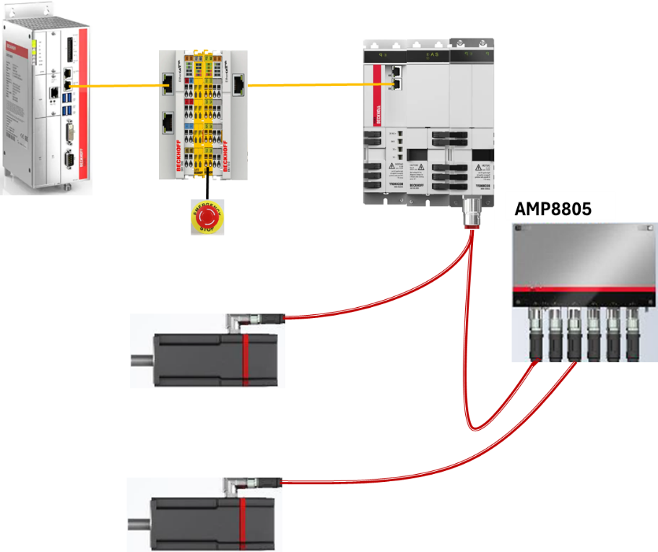

AMP8041-D041-0000是具有Safe Motion功能的驱控一体产品，选用EL6910和EL1904来配置安全逻辑。

## 软件安装

配置AMP，需要安装TE 5950 | TwinCAT DriveManager 2，安装方法同其它TwinCAT 3扩展组件。

# 操作步骤

## 扫描IO

新建一个TwinCAT 3 工程，扫描IO。扫描时必须接通380V电源，否则AMP单元无法产生24V电压也就无法通信。带 AX883x 和已连接 AMP8805 的系统必须扫描两次才能找到所有设备。如果扫描后未激活 “Free-Run”，则所有设备仍处于 “PreOp ”状态→AMP8805 仍未通电，LED 指示灯仍熄灭。激活 FreeRunt 后，AX8832 被设置为 SafeOp，AMP8805 接通。在此之后，必须再次扫描设备树以找到所有设备。连接了 AMP8805 的 AMP8620 上不需要扫描两次。

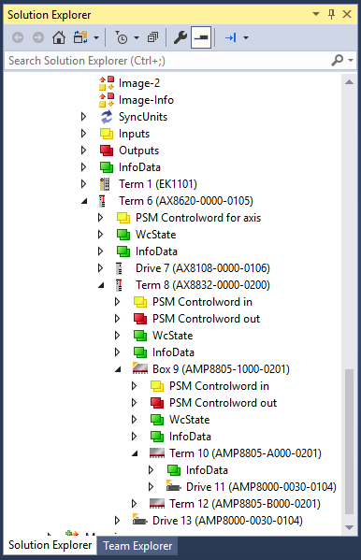

## 创建Drive Manager 2工程

AMP8000的配置方法与AX8000类似。添加DirveManager2 项目 →Scan axes →输入 NC feed constant →Activate configuration。

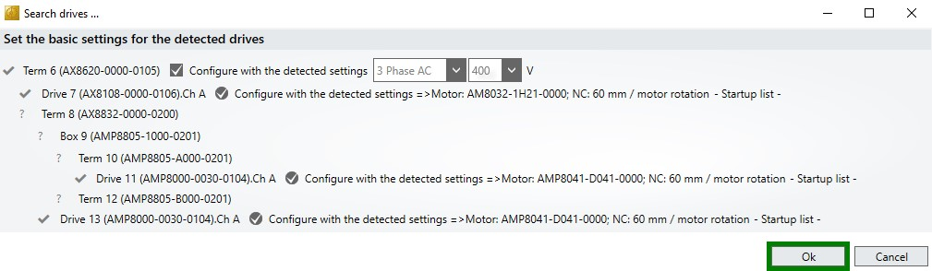

随后在左侧资源管理器中就可以看到新建的Drive Manager 2工程。

## 调试AMP8000安全

测试用的AMP8000-0030-0104具有Safe Motion功能。AMP8xxx 交付时的 FSOE 地址是 1 ，AMP8xxx的STO 只能通过 Safety-over-EtherCAT（FSoE）触发，不能通过硬件使能。AMP8xxx 随机带的初始安全项目只能用于 FSOE 地址 1 → 如果更改 FSOE 地址，安全项目将被删除。

### 下载FSOE地址

AMP8000有软件FSOE地址，没有硬件可调的FSOE地址。设置FSOE地址的步骤如下：

1）TwinSAFE选项卡下点击“Download Safe Address”打开安全地址下载向导。

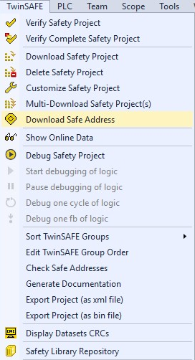

2）选择需要下载安全地址的AMP设备。

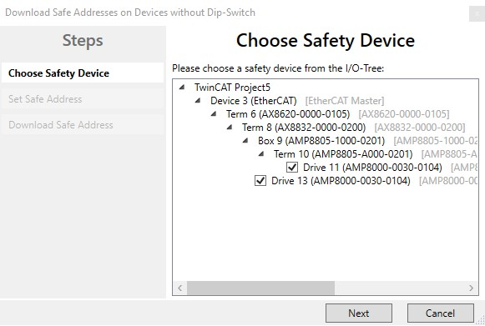

3）设置AMP设备的安全地址。

4）确认下载安全地址。

Username: Administrator

Password: TwinSAFE

最后需要给AMP设备重新上电。

### 调试Safe Motion向导

使用安全向导生成安全程序，用法和AX8000相同，步骤如下：

1）通过TwinSAFE→Wizards →Start SafeMotionWizard 启动安全向导。

2）选择需要安全项目的驱动单元。

3）选择电机（反馈）

4）选择安全功能（STO/SS1）。

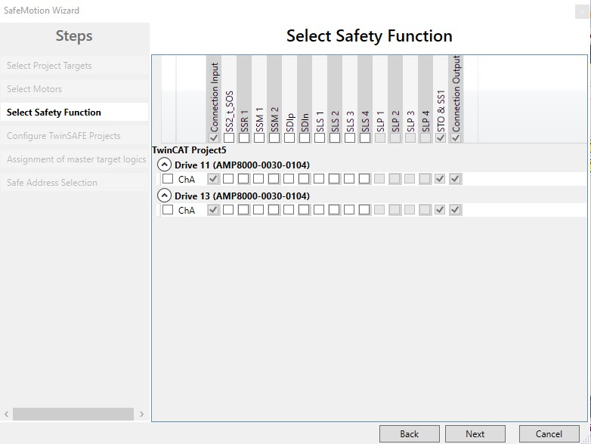

5）输入AMP安全项目名。

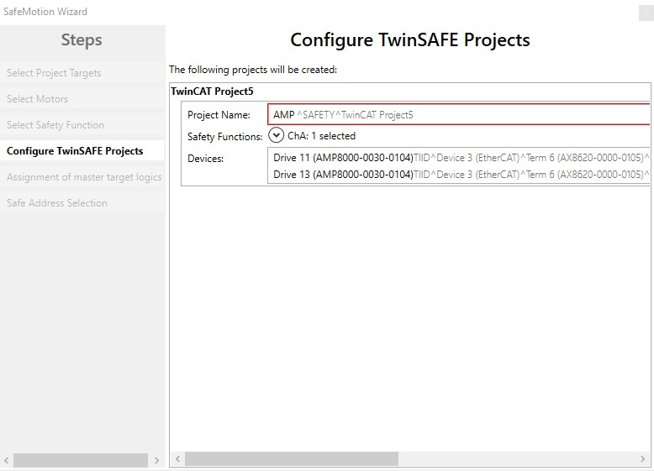

6）输入AMP连的EL6910的安全项目名。

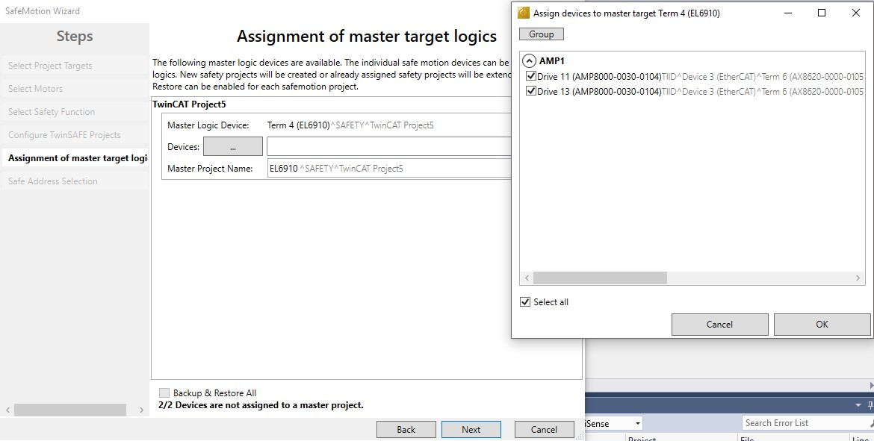

7）自动发现各个安全设备的FSOE地址并创建安全项目。

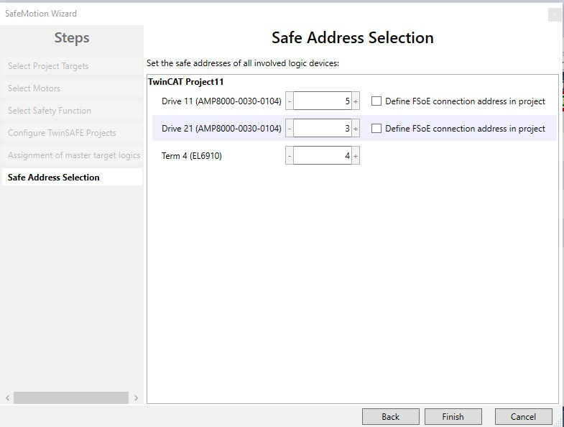

8）刷新AMP安全项目中的Target System。

9）将AMP安全项目中的ERR_ACK和RUN对象与PLC对象关联。

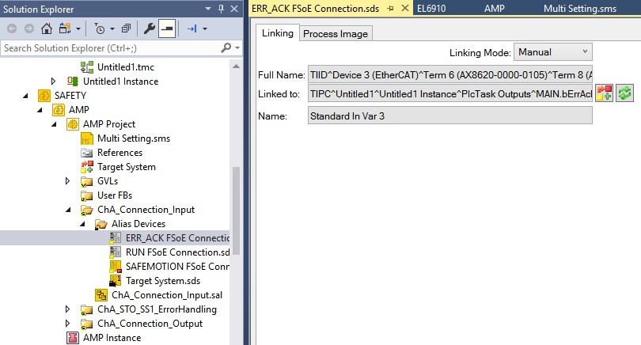

10）创建Multisettings 可使一个安全项目运行多个安全设备。

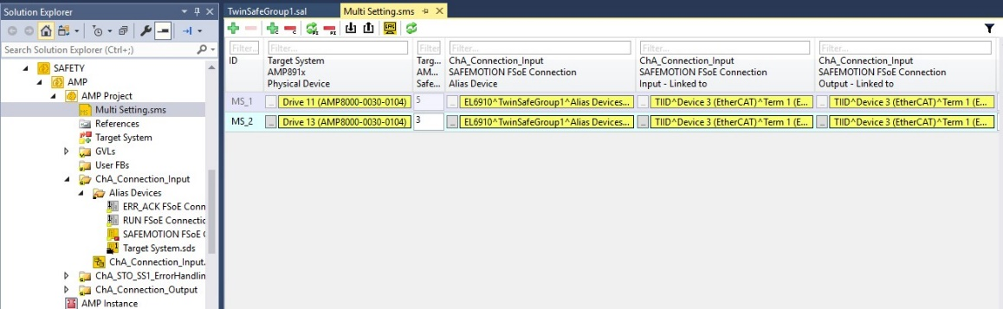

11）刷新主安全逻辑项目的target system。

12）创建主安全逻辑。

13）将EL6910安全项目中的ERR_ACK和RUN对象与PLC对象关联。

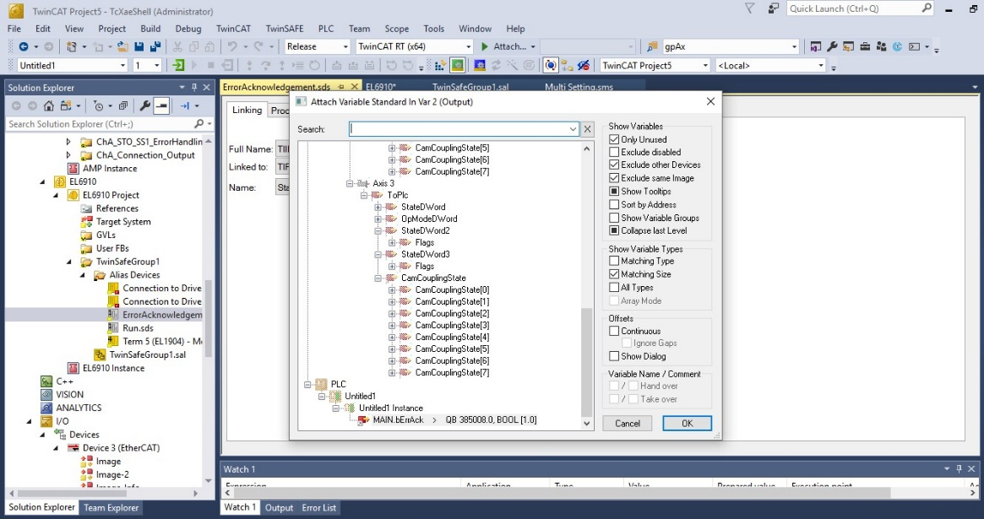

14) 用multidownload下载安全项目。

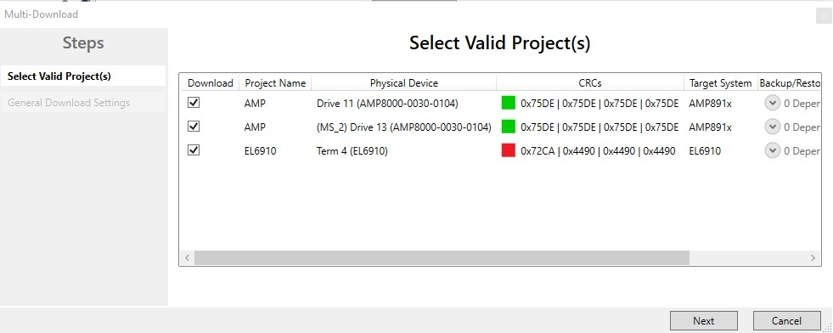

1. 激活配置然后解锁 AMP8000 安全
   1. Main.bErrAck= FALSE –TRUE –FALSE
2. Main.bRun = TRUE
   1. EL1904_Input2 = FALSE –TRUE –FALSE
   2. EL1904_Input1 = TRUE

16) 确认AMP安全已经使能。

17）使能和测试与AMP对应的NC轴, 和AX8000相同。

图形用户界面, 图表

**上海（ 中国区总部）**

中国上海市静安区汶水路 299 弄 9号（市北智汇园）

电话: 021-66312666

**北京分公司**

北京市西城区新街口北大街 3 号新街高和大厦 407 室

电话: 010-82200036 邮箱: beijing@beckhoff.com.cn

**广州分公司**

广州市天河区珠江新城珠江东路32号利通广场1303室

电话: 020-38010300/1/2 邮箱: guangzhou@beckhoff.com.cn

**成都分公司**

成都市锦江区东御街18号 百扬大厦2305 室

电话: 028-86202581 邮箱: chengdu@beckhoff.com.cn

|  |  |
| --- | --- |
| 请用微信扫描二维码  通过公众号与技术支持交流 | 倍福官方网站：  https://www.beckhoff.com.cn  在线帮助系统：  https://infosys.beckhoff.com/index_en.htm |
| 倍福虚拟学院：  https://tr.beckhoff.com.cn/ |
| 招贤纳士：job@beckhoff.com.cn  技术支持：support@beckhoff.com.cn  产品维修：service@beckhoff.com.cn  方案咨询：sales@beckhoff.com.cn |
|  |